2004学年第二学期初一科学月考试卷
供稿者：于 伟 审稿者：张贵明 （芦中）
考生须知：
1、本卷共四大题，49小题，考试时间90分钟，满分120分
2、试卷分为试题卷与答题卷（共8页），其中答题卷（共4页）。请在答题卷上写上考生姓名、班级、学校。所有答案都写在答题卷上，写在试题卷上无效。
卷一（共50分）
一、选择题（本题共10小题，每小题1分，共10分，每题有且仅有一个正确答案，多选、少选、不选都不得分）
1、下列物体中，属于光源的是 （ ）
A、地球 B、金星 C、月亮 D、太阳
2、人的味觉产生于（ ）
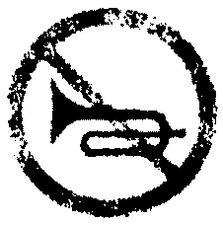
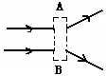
A、味蕾 B、舌 C、大脑皮层的味觉中枢 D、味觉感受器
3、许多城市的街道都竖有如图所示的标志，这是为了减少（ ）
A、噪声污染 B、能源消耗 C、交通事故 D、大气污染
4、耳的结构中，能接受声波并转化为振动的是 （ ）
A、耳廓 B、鼓膜 C、听小骨 D、耳道
5、一个人如果感冒而造成鼻塞，则对下列哪种感觉会造成影响（ ）
A、触觉 B、痛觉 C、味觉 D、听觉
6、入射光线及折射光线如下图所示则AB处放置的元件是（ ）
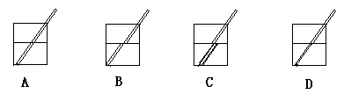
A、平面镜 B、凸透镜 C、凹透镜 D、玻璃板
7、下列仪器中能成正立等大的虚像的是（ ）
A、放大镜 B、照相机 C、投影仪 D、潜望镜
8、下列不属于人的感觉器官的是（ ）
A、舌 B、眼 C、心脏 D、耳
9、将一根均匀直杆斜放在盛有大半杯清水的圆柱形杯子中，再从侧面观察，看到的情况应是（ ）

10、舌的不同部位对酸、甜、苦、咸的敏感性不同，对甜味最敏感的区域是（ ）
A、舌根 B、舌尖 C、舌两侧 D、舌的全部区域
二、选择题（本大题共有20小题，每小题2分，共40分，每题有且仅有一个正确答案，多选、少选、不选都不得分）
11、汽车驾驶室旁装的一块观后镜，它是( )
A、凸透镜，可以使成像清晰 B、凹透镜，可以使成像清晰
C、凸面镜，可以增大观察范围 D、凹面镜，可以增大观察范围
12、先轻敲一下大钟，然后再用力敲一下大钟，两次听到大钟发出的声音（ ）
A、音调改变了 B、响度改变了
C、音色改变了 D、声音传播的速度改变
13、看书打瞌睡，头部下垂立即惊醒，此过程中接受刺激的感受器位于( )
A、鼓膜和听小骨 B、前庭和半规管
C、耳蜗和听小骨 D、前庭和耳蜗
14、冰遇火要熔化，但远在2000多年前，我国古人却能“削冰取火”。他们将冰磨成一种冰镜，让太阳光射过并会聚起来，点燃干草取火。这种冰镜应磨削成（ ）
A、凸透镜 B、凸面镜 C、凹透镜 D、凹面镜
15、人眼看物体与照相机成像的原理相似，则人眼的哪一部分相当于照相机的底片？（ ）
A、晶状体 B、虹膜 C、视网膜 D、玻璃体
16、如果太阳光通过一个树叶间很小的正方形小孔，照射到孔后的地面上出现了光斑，则光斑的形状是（ ）
A、长方形 B、正方形 C、圆形 D、三角形
17、如下图所示，小猫在平面镜前欣赏自己，此时它所看到的全身像应是图中的（ ）
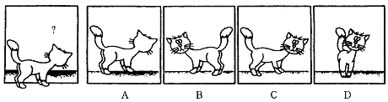

18、在光的反射现象中，当入射角减小8⁰时，反射光线与入射光线的夹角将（ ）
A、减小8⁰ B、增大8⁰ C、增大16⁰ D、减小16⁰
19、男低音独唱时有女高音轻声伴唱，下列对二人声音的描述正确的是（ ）
A、男低音比女高音音调低，响度大 B、男低音比女高音音调高，响度大
C、男低音比女高音音调高，响度小 D、男低音比女高音音调低，响度小
20、有两朵花，一朵是红色的玫瑰花，另一朵是白色的水仙花。当紫光照射到这两朵花上后，两朵花将分别呈现什么颜色？
A、都是紫色 B、水仙花呈现紫色，玫瑰花呈现黑色
C、水仙花呈现紫色，玫瑰花仍然是红色 D、玫瑰花呈现紫色，水仙花仍然是白色
21、患中耳炎很可能会导致耳聋，其原因是（ ）
A、听神经受伤 B、鼓膜和听小骨受伤
C、听觉感受器受损伤 D、大脑皮层听觉中枢损伤
22、某同学选用焦距是6厘米的凸透镜做实验时，把烛焰放在凸透镜前13厘米处，移动光屏，在光屏上得到一个清晰的像，则像是（ ）
A、倒立、缩小的虚像 B、正立、放大的虚像
C、倒立、缩小的实像 D、倒立、放大的实像
23、如果两个宇航员在月球上保持一定距离谈话，则下列哪种情形是符合科学事实的（ ）
A、不借用其他工具，无论声带如何振动都听不到声音
B、大声叫喊才能听到很小的声音
C、与地球上谈话区别不大
D、轻轻说话就能听到很大的声音
24、著名作家海伦·凯勒失去了听觉和视觉，但她通过“阅读”盲文学习了大量的知识，她获取信息的主要手段是（ ）
A、味觉 B、嗅觉 C、心灵感应 D、触觉
25、下面自然现象中属于光的色散现象的是（ ）
A、用放大镜看微小的物体 B、司机从汽车的观后镜中看到车后的景物
C、雨后天空出现彩虹 D、在岸上看水中的鱼儿的游动
26、关于实像和虚像，下列的说法正确的是：（ ）
A、虚像能用眼睛直接观察到，但不能呈现在光屏上
B、虚像是人的幻觉，并没有光线进入人的眼睛，实像则相反
C、实像一定是由光的折射现象形成的，虚像一定是由光的反射现象形成的
D、实像有放大和缩小的，而虚像都是放大的
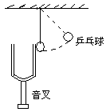
27、将正发声的音叉紧靠悬挂在线上的乒乓球时，会发现乒乓多次被弹开。下列对这个现象的描述正确的是（ ）
A、乒乓球被弹开与音叉是否发声无关
B、声音是由物体振动产生的
C、物体只要振动就会发出声音
D、虽然音叉在发声但它不一定在振动
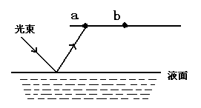
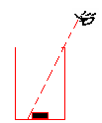
28、北宋时代的沈括，在他的著作《梦溪笔谈》中记载：士兵枕着牛皮制的箭筒睡在地上，能及早听到夜袭敌人的马蹄声。下列描述较确切的是（ ）
A、固体、液体和气体都可以传播声音，且通过箭筒听到的声音较响
B、声音在固体中比在液体中传播的快，且通过箭筒听到的声音较响
C、声音在液体中比在气体中传播的快，且通过箭筒听到的声音较响
D、声音在固体中比在气体中传播的快，且通过箭筒听到的声音较响
29、把一枚硬币放在一个没有水的碗里，把碗放在桌上并慢慢向远处推移，直到眼睛恰好看不到硬币为止。保持头部不动，缓缓地向碗中倒水，会发现硬币又可以被看到了。下列关于硬币又被看到原因猜想正确的（ ）
A、可能是硬币受到水浮力上浮了
B、可能是光的折射致使硬币看起来位置升高
C、可能是水对硬币有放大作用
D、可能是光的折射致使硬币缩小了
30、有一光电控制液面高度的仪器，它是通过光束在液面上的反射光线打到电屏（将信号转化为电信号进行处理）上来显示液面高度。如图所示为光路图，当光屏上的光点由a移到B点时，表示液面（ ）
A、上升 C、下降
B、不变 D、都有可能

2004学年第二学期初一科学月考试卷答题卷
供稿者：于 伟 审稿者：张贵明 （芦中）
题型分布 | 一、选择题  第1－10题 | 二、选择题  第11－30题 | 三、填空题  第31－46题 | 四、作图题  第47－49题 | 五、科学探究  第49题 | 总分
得分

卷一（共50分）
一、选择题（本题共10小题，每小题1分，共10分，每题有且仅有一个正确答案，多选、少选、不选都不得分）
题号 | 1 | 2 | 3 | 4 | 5 | 6 | 7 | 8 | 9 | 10
答案
二、选择题（本大题共有20小题，每小题2分，共40分，每题有且仅有一个正确答案，多选、少选、不选都不得分）
题号 | 11 | 12 | 13 | 14 | 15 | 16 | 17 | 18 | 19 | 20
答案
题号 | 21 | 22 | 13 | 24 | 25 | 26 | 27 | 28 | 29 | 30
答案
卷二（共70分）
三、填空题（本大题共16小题，第38、40、43题2分，第39题4分，第46小题第（1）题2分，其它每空格1分，本大题共50分）
31、人具有的四种基本味觉是： 、甜、 、 。
32、在“信息高速公路”上，信息是以光速传播的，光速为 米/秒。移动通信是通过
来传递信息的。
33、声音的____________是由声音的频率决定的， 甲、乙两只昆虫飞行时，甲翅膀每秒振动204次，乙翅膀每秒振动15次，人能听到其飞行时发出声音的是 ，（填“甲”或“乙”）
34、如图所示，该图是测试 眼盲点大致部位的。（填“左”或“右”）
35、如右图是光在空气和玻璃分界面上发生折射的情况，其中玻璃是在界面MN的____________（填“上方”或“下方”），光的入射角＝____________，折射角=____________。
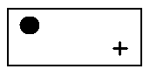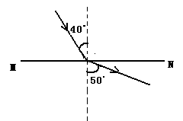
第34题图 第35题图
36、学校将举行春季运动会，若请你做终点计时员，你计时所采取的方法是： （“看发令枪冒出的烟”或“听枪声”）
37、小明站在平面镜前，他与像相距6米，他离平面镜 米，如果他向镜面逐渐靠近，则所成的像的大小将 （填“变大”“变小”或“不变”）
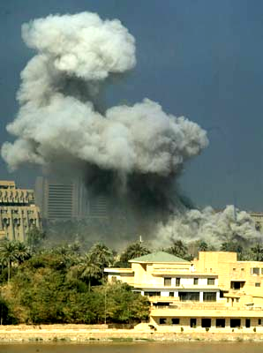
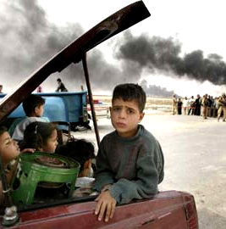
38、古代时，由于无法解释日食成因，人们迷信地认为日食是一种凶兆，俗称“天狗吃日”。现在我们可以用光的 原理来解释日食成因。
39、右图中的两张照片来自动荡中的伊拉克，假如拍摄这左右两张照片的照相机镜头的焦距相同，则在拍完（左：战火中的伊拉克）照片后改拍（右：伊拉克的儿童）照片时，应将照相机 ▲ （选填“远离”或“靠近”）拍摄对象，同时 ▲ （选填“增大”或“缩小”）相机暗箱的长度。
40、晚上，人在一盏路灯下走过马路的过程中其影子的长度变化情况是 （填“变长”、“变短”、“先变长再变短”或“先变短再变长”）。
41、“入芝兰之室久而不闻其香”，说明大脑皮层的 中枢易疲劳。
42、湖边有树，湖水中有鱼，站在湖边的人看到湖水中的树和鱼，其实人看到的是鱼和树的
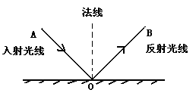
（填“实像”或“虚像”），鱼所成像的原理是 ，树所成像的原理是 。（填“光的折射”或“光的反射”）
43、如图所示：若沿光线BO射到平面镜上得到的反射光线OA会与原入射光线AO重合。该实验现象说明光路 。
44、小李同学在做“研究凸透镜成像”实验时，先使凸透镜正对着太阳光线，移动凸透镜，在墙上得到一个亮点，并量出亮点到凸透镜的距离，约为10厘米，然后他把凸透镜、蜡烛、光屏安装在光具座上，开始做实验。请回答下列问题：
（1）、凸透镜的焦距约为 厘米。
（2）实验时，从左到右依次放置 、 和 。
（3）实验时，要调整凸透镜和光屏的高度使它们的中心与 的中心等高，其目的是为了 ，如果不随时调整，随着蜡烛的消耗，光屏上的像将 。（填“上升”“下降”或“不清晰”）
44、如图所示，甲是 反射，举出生活中出现这种现象的一个例子： ；乙是 反射，举出生活中出现这种现象的一个例子： 。
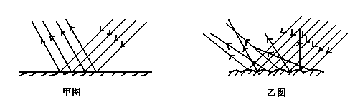
45．七年级李刚同学近日发现自己的眼睛“看不清黑板，正常看书看得清”。到医院进行了检查，医生告诉他已患上了某种屈光不正的疾病，并给他画了一幅图（如右图所示）来说明
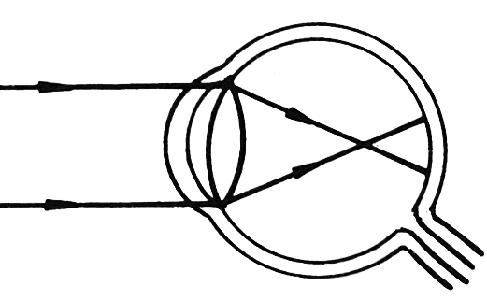
情况。请回答：
（1）李刚同学的眼睛已经成为 ▲ （填 “远视眼”或“近视眼”）。
（2）若要使他能在正常情况下看清黑板，你认为应使用 ▲ 来矫正（填“凹透镜”或“凸透镜”）。此类眼镜可以对光线起 ▲ 作用。
46．小明利用光具盘进行光的反射实验，让一束白光从左边斜射到平面镜上，多次改变光的入射方向，测得如下数据：
实验次数 | 1 | 2 | 3 | 4
入射角 | 20° | 30° | 40° | 50°
反射角 | 20° | 30° | 40° | 50°
（1）分析上述数据，可以得出的结论是： ▲ 。
（2）若在平面镜上贴上红色的玻璃纸，则看到反射光的颜色是： ▲ 色。
（3）若入射光线与镜面垂直，则入射角为 ，反射角为 。如果不改变入射光线的方向而将镜面转动10⁰，则此时反射光线与入射光线的夹角是 。
四、作图题（第47题共8分，第48题4分）
47、如图所示其中F为透镜的焦点，试画出与已知光线对应的入、出射光线。
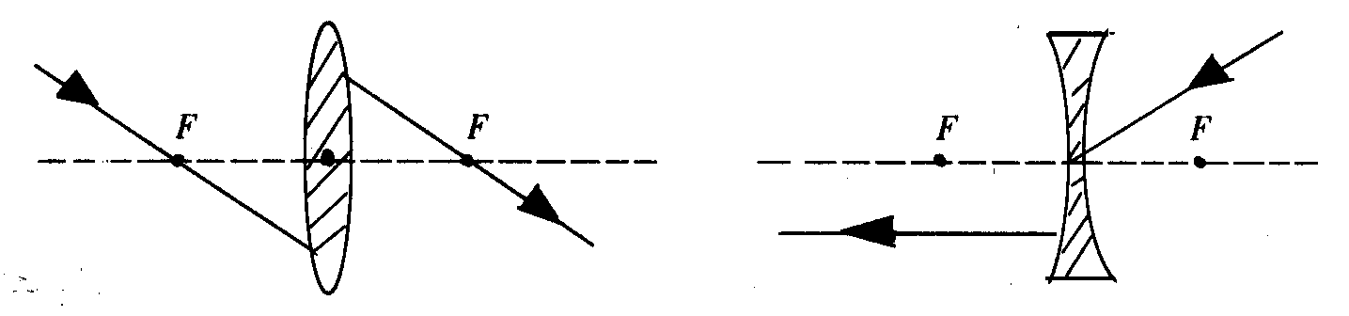
48、如右图，一个直角三角形位于竖直放置的平面镜前。试根据平面镜成像的特点作出三角形在平面镜内所成的像。（辅助线段用虚线表示）
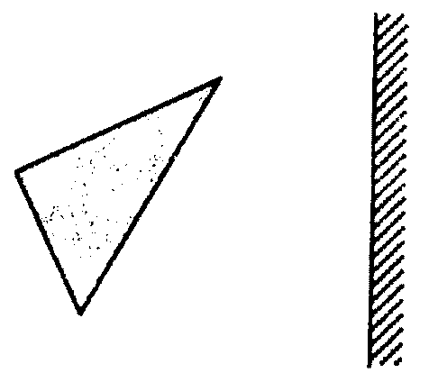

五、科学探究题（本大题共8分，第1小题2分，第2小题2分，第3小题4分）
49、平常我们看到的凹透镜是用透明的玻璃制成的，它边缘厚中央薄。我们都知道凸透镜使
平行光透过后会聚于一点，那么平行光透过凹透镜后怎样呢？小明做了如下实验：他将5只激光手电筒捆绑在一起，形成一束平行光，然后正对凹透镜照射，发现了如图所示的现象，请你回答下列问题
- 针对小明的问题和实验，请你帮他作出假设（至少写出两个）
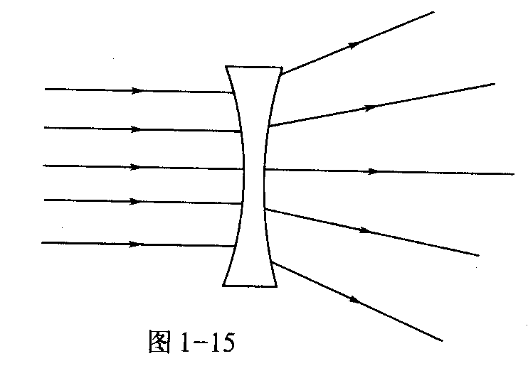
（1）假设1：
（2）假设2
2、通过实验，小明得出什么结论？

3、通过刚才小明和你对凹透镜的学习，想想这个学习过程大致是经过怎样的程序步骤？请写出来。

2004学年第二学期初一科学月考参考答案
一、选择题（本题共10小题，每小题1分，共10分，每题有且仅有一个正确答案，多选、少选、不选都不得分）
题号 | 1 | 2 | 3 | 4 | 5 | 6 | 7 | 8 | 9 | 10
答案 | D | C | A | B | C | C | D | C | C | B
二、选择题（本大题共有20小题，每小题2分，共40分，每题有且仅有一个正确答案，多选、少选、不选都不得分）
题号 | 11 | 12 | 13 | 14 | 15 | 16 | 17 | 18 | 19 | 20
答案 | C | B | B | A | C | C | C | D | A | B
题号 | 21 | 22 | 23 | 24 | 25 | 26 | 27 | 28 | 29 | 30
答案 | B | C | A | D | C | A | B | D | B | C
三、填空题（本大题共16小题，第38、43题2分，第39题4分，第46小题第（1）题2分，其它每空格1分，本大题共50分）
31、酸 苦 32、3.0×10⁸ 电磁波 33、音调 甲 乙 34、左 35、上方 40⁰ 50⁰ 36、看发令枪冒出的烟 37、3 不变 38、光在同一种均匀物质中是沿直线传播的 39、靠近
增大 40、先变短再变长 41、嗅觉 42、虚像 光的折射 光的反射 43、可逆 44、（1）10 （2）蜡烛 凸透镜 光屏 （3）烛焰 把像成在光屏中心 上升 44、镜面、黑板反光等 漫反射 略 45、（1）近视眼 （2）凹透镜 （3）发散 46、（1）反射角等于入射角且随入射角的增大而增大 （2）红 （3）0⁰ 0⁰ 20⁰
四、作图题（第47题共8分，第48题4分）略
五、科学探究题（本大题共8分，第1小题2分，第2小题2分，第3小题4分）略

